**№45**

**Апрель 2012 год**

**г. Владикавказ**

**Газета издается с сентября 2007г.**

**Ежемесячный вестник ПУ-7**

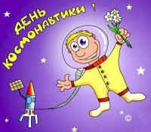

«Внимание! Внимание! Говорит Москва! Работают все радиостанции Советского Союза», - так начал своё сообщение 12 апреля 1961 года диктор Всесоюзного радио Юрий Левитан. Это сообщение о первом полёте человека в космос ознаменовало начало новой эры в истории человечества – начало пилотируемой космонавтики.

Ах, этот день двенадцатый апреля, как он пронёсся по людским сердцам!

Казалось, мир невольно стал добрее, своей победой потрясённый сам.

Почуял ли в том праздничном угаре, что, сын Земли, ты у неё в гостях,

Что ты тот самый, но другой Гагарин, чьё имя у потомков на устах.

Неоценимый вклад в развитие ракетной и космической техники внёс выдающийся русский учёный Константин Эдуардович Циолковский. Целый ряд его идей до сих пор находят применение при создании современных ракетных двигателей и космических аппаратов.

Статистика показывает, что:

*Всего за время существования космонавтики более **520 человек** побывали на околоземной орбите.

*Среди космонавтов больше полусотни – женщины, среди них – наши соотечественницы.

*Первый в истории космонавт – **Юрий Алексеевич Гагарин**. Он первым побывал в космосе на корабле «Восток –1».

*Первый человек, вышедший в открытый космос – **Алексей Леонов**.

*С начала эры космических полётов в космосе и при подготовке к космическим полётам на земле погибли **22 космонавта**.

Это стоит запомнить.

Не попросив подмог ни у кого, сама восстав из пепла войн и праха,

Моя страна, не знающая страха, шлёт ныне в космос сына своего.

Мы помним всё. Ничто не позабыто.

Но мы за мир! Всерьёз! Навек!

И выведен на мирную орбиту,

С природой в бой идёт наш человек.

***Руки человека творят чудеса!***

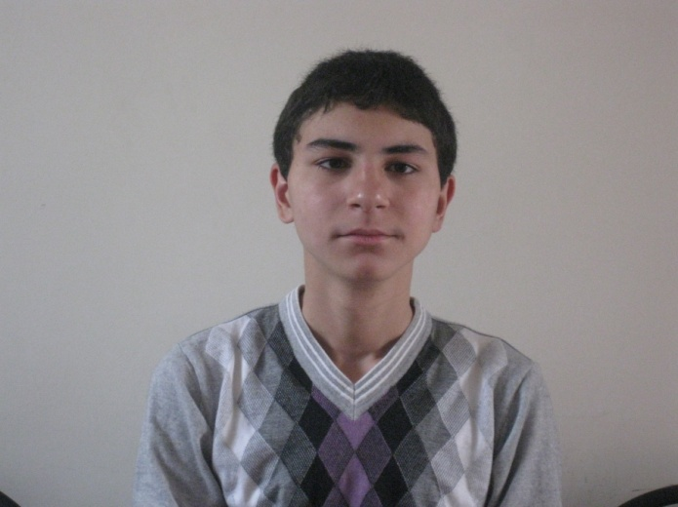 В конце года принято подводить итоги. Это особенно приятно, если они радуют.

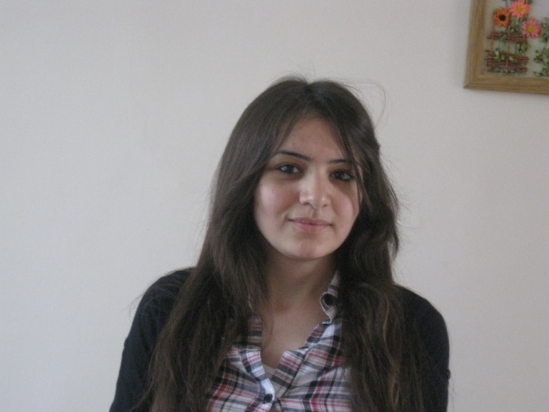В профессиональных училищах и лицеях итогом кропотливой работы мастеров и преподавателей можно назвать конкурсы профессионального мастерства, которые проводятся ежегодно в конце учебного года Министерством образования и науки РСО –Алания. Это волнения, переживания, длительная подготовка. Однако в любом конкурсе есть победители и побеждённые. Нужно уметь не только побеждать, но и достойно проигрывать, радоваться чужой победе. На республиканский конкурс посылают лучших, победителей училищных конкурсов. Это большая честь.

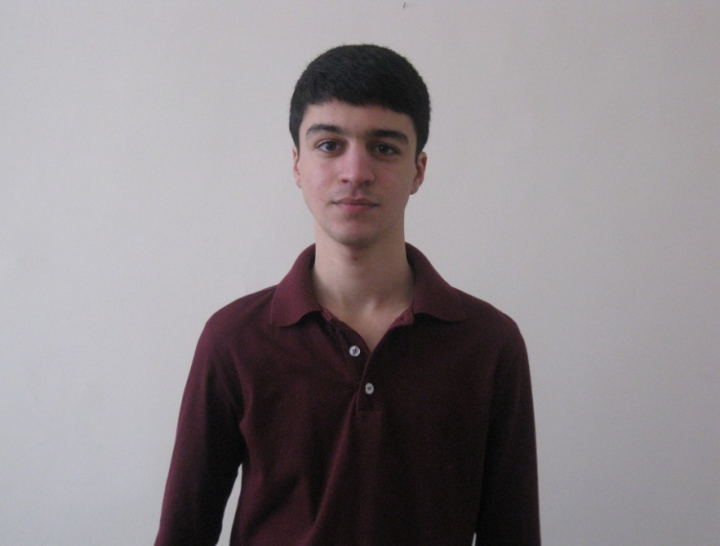Конкурс по ЭВМ проходил в этом году на базе нашего, профессионального училища №7. Участвовали в нём конкурсанты из 7 профессиональных училищ. Своих лучших учеников прислали также Ардонский, Эльхотовский и Моздокский аграрные техникумы.

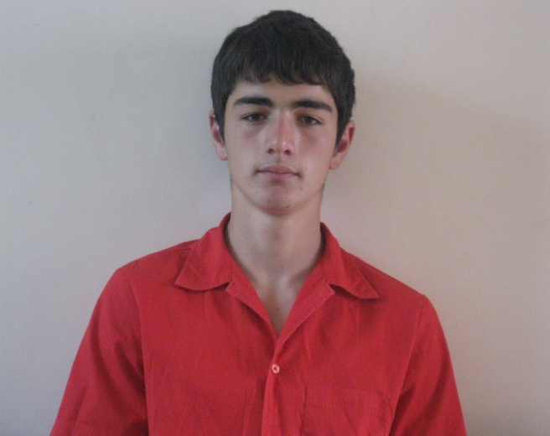Училище наше представлял Мартиросян Вардан, учащийся группы №12(1курс). Он очень волновался, потому что это было его первое выступление на конкурсе такого масштаба, а из других училищ принимали участие в основном ребята –старшекурсники, да и задания были очень сложные. Однако Вардан ни в чём не уступал остальным и занял заслуженное 3 место. Это большая победа для первокурсника и его мастера производственного обучения Сальниковой Марины Владимировны, которая готовила его к конкурсу.

Но это не единственная победа наших ребят и мастеров.

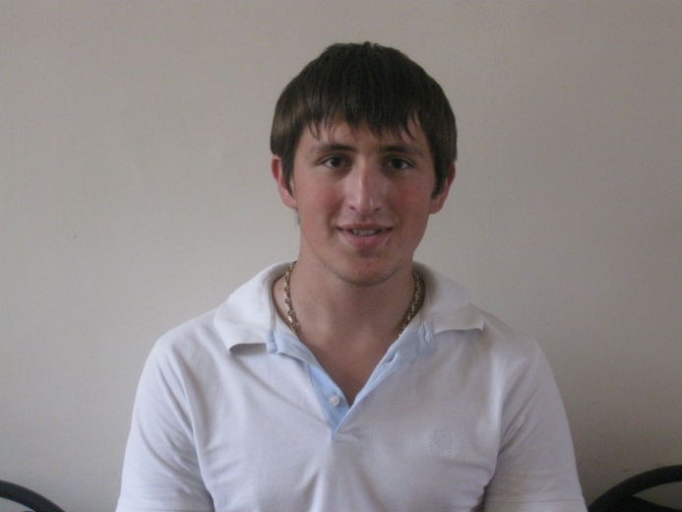 «Человеческие руки творят чудеса» - под таким девизом проводился Республиканский конкурс профмастерства по специальности «Парикмахер». Это был не конкурс, а настоящее «шоу», настоящий праздник. Перед ребятами стояла сложная задача: за минимальный срок выполнить повседневную стрижку. При этом учитывалось всё: ловкость рук, чистота выполнения, сложность технологии. Стрижки и причёски, выполненные конкурсантами из ПУ №3, 7, 9, были так красивы, что хотелось сразу пойти на подиум или на какое –либо торжество, чтобы все увидели эту красоту.

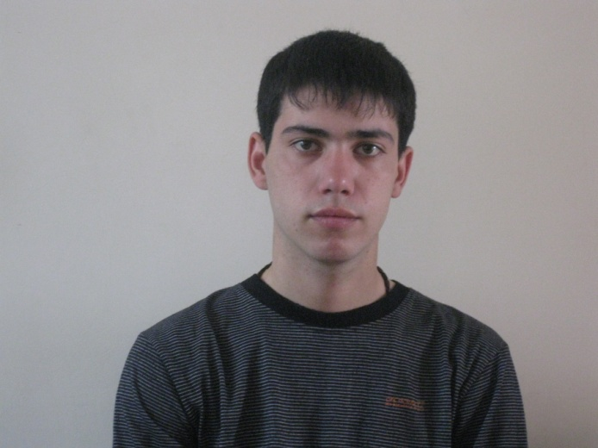 Наши ребята отлично справились со своей задачей. Повседневная стрижка, выполненная Елбакидзе Кети (гр.№6), была самой лучшей. Ей присудили 1 место. А 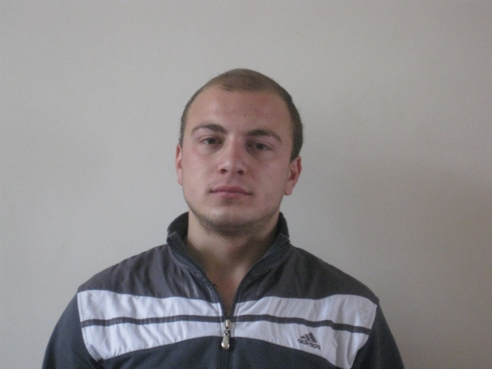мужская стрижка под названием «Кэмпл», которую придумал сам Багдасаров Артур (гр.№6), не имела равных. Он тоже занял заслуженное 1место. Готовили ребят к конкурсу мастера производственного обучения Болотина Нина Яковлевна и Тищенко Надежда Ивановна. Вот такие талантливые ребята, влюблённые в свою профессию, учатся в нашем училище.

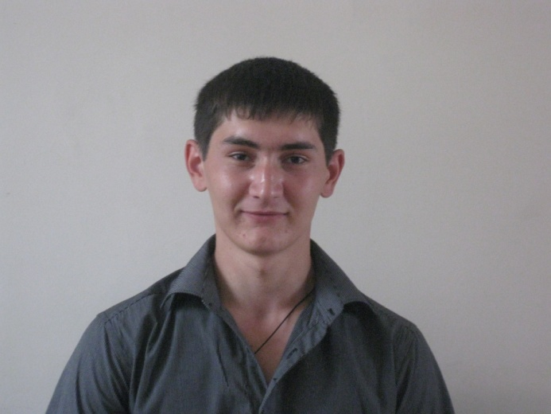 Это только два эпизода из нашей интересной жизни. Ведь учатся у нас не только будущие парикмахеры и операторы ЭВМ, но и ювелиры, автомеханики, строители, а также мастера столярного и мебельного производства. Все они не подвели своих наставников, заняли призовые места:

1.Шавлохов Заур (гр.№5) 1место – специальность «Мастер столярного и мебельного производства» - мастер п/о Гегуева С.Б.,

2.Калоев Виталий (гр.№5) 2место – специальность «Мастер столярного и мебельного производства» - мастер п/о Бондаренко Ф.В., , преподаватель спецтехнологии Гегуева С.Б.

3.Музаев Аслан (гр.№4) 3место – специальность «Мастер строительных отделочных работ» (маляр), мастер п/о Тулоев С.Л.

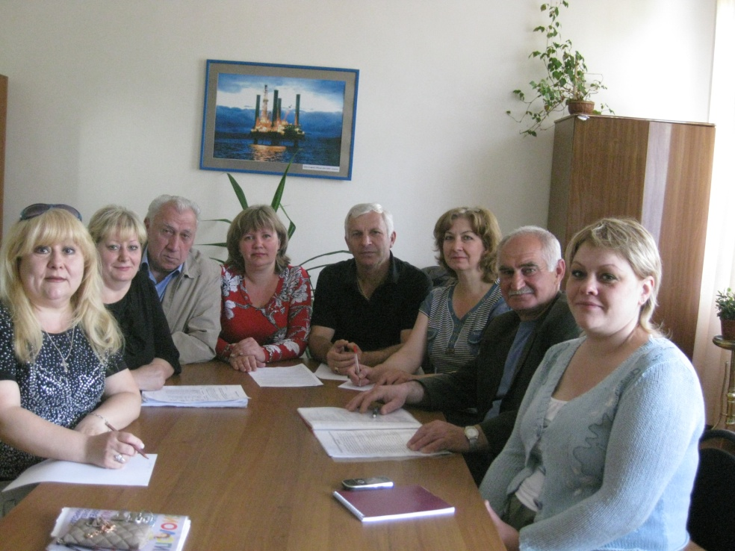4.Техов Алан (гр.№4) 1место – специальность «Мастер строительных отделочных работ» (штукатур), мастер п/о Тулоев С.Л.

5.Газзаев Руслан (гр.№4) 1место – мастер п/о Тулоев С.Л., преподаватель спецтехнологии Дзугкоева Н.В.

6.Дзукаев Батраз (гр.№11) 3место – мастер п/о Езеев Г.Б., преподаватель спецтехнологии Гутиев К.Н.

Это ли не заслуженная победа! Несомненно, из этих ребят получатся отличные специалисты, мастера своего дела. Таких ребят в училище много, потому что их готовят квалифицированные мастера производственного обучения. А хорошие специалисты всегда пользуются спросом.

Дзугаева А.П.

***1 Апреля – День смеха!!!***

### Это самый весёлый праздник! В этот день принято шутить, веселиться, разыгрывать друг друга.

### Шутить можно всегда и по любому поводу. Но будьте осторожны в этот день, обладайте чувством юмора, воспринимайте безобидный розыгрыш с юмором. Старайтесь видеть в людях, прежде всего, лучшие качества. Тогда все они, действительно, становятся добрее и симпатичнее. Запомните! Доброта, шутки, смех продлевают жизнь, делают её интереснее, разнообразнее.

### Я без шуток – поздравляю с праздником апреля!

Много радости желаю, счастья и веселья!

###### Пусть порой и не до смеха, но улыбка всё исправит

И удачи, и успеха, оптимизма Вам прибавит!

***День открытых дверей.***

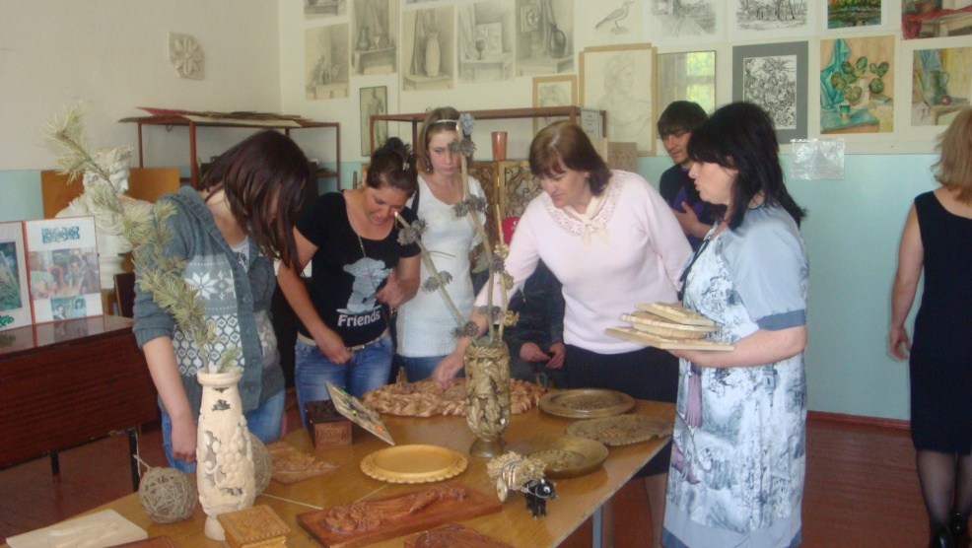«Большое спасибо за тёплый и радушный приём!!! Нам очень у вас понравилось!!! Мы уже хотим у вас учиться!!! В сентябре мы обязательно к вам придём».

Именно такие слова хотели услышать мастера и преподаватели училища, когда готовились к традиционному Празднику. День открытых дверей проводится ежегодно в конце апреля и ждут его с нетерпением учащиеся общеобразовательных школ. Они уже знают, что их ждёт интересный концерт, подготовленный артистами училища, экскурсия по кабинетам и мастерским, а также вкусные пирожки с чаем, приготовленные поварами училища. И на этот раз хозяева постарались оправдать надежды гостей.

Около 200 человек собралось в актовом зале училища. Здесь были учащиеся и преподаватели различных школ республики. А перед этим они посмотрели учебные кабинеты, оснащённые современным оборудованием, а также мастерские, где наши учащиеся осваивают азы мастерства.

Девочкам понравились стрижки и причёски, которые подготовили будущие парикмахеры. А ювелирные изделия, изготовленные руками учащихся групп №1,8, покорили всех. Нашлись среди приглашённых и любители строительных профессий, а также любители машин. Кто-то захотел стать автомехаником, а кто-то –строителем. Выбирая будущее дело всей жизни, главное – не ошибиться, ведь профессия определяет судьбу человека. Что же касается профессии строителя – то она трудная, но самая мирная и популярная, дающая людям главное – кров над головой, уют собственного дома. Несомненно, многие из ребят, которые побывали на этом Празднике, захотят поступить в наше училище, потому что почувствовали здесь атмосферу тепла, доброты, которой так не хватает многим из них. Подтверждение этому отзывы, написанные учащимися и преподавателями школ. Вот одно из них: «От имени всей 22 школы хотим поблагодарить за прекрасную экскурсию по вашему училищу. Нам очень понравилось представление в самом начале, а также профессии, которые вы представили нам. Думаем, что после вашего мероприятия мы сможем сделать правильный выбор». ( Школа №22)

***РЕДАКТОР – Дзугаева А.П.***

***Компьютерная верстка – Сальникова М.В.***